类WarframeA有如下方法：

(需添加WarframeE.dll到引用以及在管理Nuget程序包里搜索SQLite进行安装)

(需使用命名空间 system.Data.Sqlite和WarframeE)

**Connection()**

作用是连接数据库,需在外写出SQLiteConnection a=new SQLiteConnection();

另外，还要写a.open()以打开数据库

**ConnectionAndOpen()**

作用用法同上，但不再需要写打开数据库的语句了

**GetInfo(string Select,string ColumnName)**

从数据库获取信息,返回值为string类型，参数1为欲选择的属性，参数2为限制条件

如下图：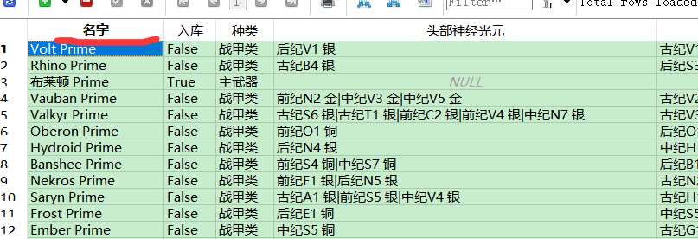

参数2固定为名字列，所以比如参数1为头部神经光元，参数2为Volt Prime 返回值为后纪V1 银

SQLiteConnection sc=new SQLiteConnection();

WarframeA warframe = new WarframeA();

warframe.ConnectionString=sc;//建立连接字符串

warframe.ConnectionAndOpen;//建立与数据库的连接并打开数据库

string a = string.Format("头部神经光元");

string b = string.Format("Volt Prime");

string c= warframe.GetInfo(a,b);

**NewWarframe**(string NewName, bool isCapable, string Brain, string System, string Body, string BluePrint)

新增Warframe数据，参数依次是新名字，是否入库，头部神经光元，系统，机体，蓝图，例如：

WarframeA warframe = new WarframeA();

warframe.ConnectionString = aa;

warframe.ConnectionAndOpen();

warframe.NewWarframe("ab", false, "sd", "asd", "sss", "sad");

//作用为添加一个名为ab的Warframe

**NewWeapon**(string NewName, bool isCapable, string Barrel, string Bolt, string GunStock, string BluePrint,string Kind)

新增武器数据，参数依次是新名字，是否入库，枪管，枪机，枪托，总图，种类（种类可任添，但推荐近战武器就写近战武器，副武器就写副武器，主武器就写主武器）

**NewRemain**(string NewName,string Copper1,string Copper2,string Copper3,string Silver1,string Silver2,string Gold,string OldName )

新增遗物数据，参数依次是铜1，铜2，铜3，银1，银2，金。

**DeleteData**(string Name)

删除某一整条信息，参数为欲删除信息的名字列字符

**UpdateWarframe**(string NewName,bool isCapable,string Brain,string System,string Body,string BluePrint,string OldName)

**UpdateWeapon**(string NewName,bool isCapable,string Barrel,string Bolt,string GunStock,string BluePrint,string OldName)

**UpadateRemain**(string NewName,string Copper1,string Copper2,string Copper3,string Silver1,string Silver2,string Gold,string OldName )

以上三条作用为更新数据.

(另，数据库项目列表（Colomns）及其字段类型如下)

其中，组件系列用于存放武器的遗物信息，项目系列为虚空遗物的掉落信息，对应铜铜铜银银金，备注即为备注，攻略为存放普通甲信息所用。另外，种类一共有这几项划分：战甲类，主武器，副武器，近战武器，遗物类，普通战甲（PS：有部分特殊信息的种类仍未普通战甲，如下图,PS2：所有的参数皆可为空）

